【餐厅服务机器人】
测试说明
【STD Team 104】
【1.0】

分工说明
小组名称 | 机器人，你在干神魔？
学号 | 姓名 | 本文档中主要承担的工作内容
17373175 | 郑耀彦 | 参与测试及4、5、6部分文档编写
17373005 | 黄月姣 | 第4部分文档编写、审核
17373510 | 王蒙 | 参与测试及4、5、6部分文档编写
17373515 | 李任宇 | 参与测试及4、5、6部分文档编写
17373173 | 叶泽峰 | 参与文档1、2、3部分文档编写，主要编制

版本变更历史
版本 | 提交日期 | 主要编制人 | 审核人 | 版本说明
1.0 | 2020.5.26 | 叶泽峰 | 黄月姣 | 单元测试初版
2.0 | 2020.6.2 | 叶泽峰 | 黄月姣 | 增加系统测试

- 范围
  - 项目概述
本项目拟在ros启智机器人的基础上开发一个能够为顾客运送产品的餐厅服务机器人。支持机器人自动行驶运行与用户手动操控运行，并提供语音控制等辅助服务帮助用户使用，机器人具体的运行功能如下。
主要功能：
1、机器人的手动控制
2、机器人利用传感器建立环境地图
3、机器人根据地图和自身的位置信息实现动态路径规划及导航控制
4、检测、识别并定位环境中的特定目标，动态接近目标物
5、抓取目标物

非功能性需求：语音控制、运行噪音小、能上坡。
应用场景：餐厅服务、医疗服务。
  - 文档概述
本文档是《机器人，你在干神魔？》小组的软件设计说明书，项目内容组织如下所示，其中包括：任务概述、测试准备、测试用例、接口设计、测试结果与分析。
  - 术语和缩略词
缩略词 | 全称
ROS | Robot Operating System机器人操作系统

  - 引用文档
文档名 | 版本 | 发布日期
启智ROS版_开发手册 |  | 2018.11.09
启智ROS机器人
SDD-软件设计说明 | 2.0 | 2020.05.05
SDP-软件开发计划 | 2.0 | 2020.04.01
SRS-软件需求规格说明书 | 2.0 | 2020.05.05
- 任务概述
需求 | 名称 | 概述
功能性需求 | 1.1.建立地图 | 用户可以操纵机器人在陌生环境中建立地图，保存地图，用于之后的导航任务
功能性需求 | 1.2.语音指令识别 | 语音输入指令，使终端识别出相应关键词
功能性需求 | 1.3.路径规划运动 | 规划起始点到预设目标点的可达路径
功能性需求 | 1.4.抓取 | 使用机械臂抓取物体
功能性需求 | 1.5.手动控制 | 通过机载电脑连接机器人，控制移动
功能性需求 | 1.6.总控 | 启动系统，控制机器人
功能性需求 | 1.7.自主移动 | 机器人自主按照规划的路径移动，期间可以自主调整
非功能性需求 | 2.1.系统运行性能 | 系统保证机器人运行高效，前端控制高效
非功能性需求 | 2.2.系统可靠性 | 系统需保证导航点有效时能够正确规划路径，机器人有异常处理功能，能处理部分异常情况,对于异常操作可以识别并提示
非功能性需求 | 2.3.系统易用性 | 用户可以轻松使用，控制机器人，UI界面使用正常
非功能性需求 | 2.4. 安全需求 | 机器人的移动速度不应过快或过慢，否则可能发生安全事故
非功能性需求 | 2.4. 安全需求 | 机器人应避免与障碍物发生碰撞
非功能性需求 | 2.5.系统可扩展性 | 机器人设备基本功能可以进行扩展，前端对机器人的控制功能可以进行扩展

- 测试准备
测试用例 | 涉及功能 | 硬件/软件环境 | 测试人员 | 时间分配
T104_MAP_TEST_1 | 正常建图 | Ubuntu16.04  ROS  gazebo | 李任宇 | 2020.5.26 8:00-10:00
T104_MAP_TEST_2 | 建图异常处理 | Ubuntu16.04  ROS  gazebo | 李任宇 | 2020.5.26 14:00-18:00
T104_SPEECH_TEST_1 | 语音指令全覆盖 | Ubuntu16.04  ROS  gazebo | 王蒙 | 2020.5.26 8:30-10:30
T104_SPEECH_TEST_2 | 语音指令异常处理 | Ubuntu16.04  ROS  gazebo | 王蒙 | 2020.5.26 14:00-17:00
T104_SPEECH_TEST_3 | 语音指令异常处理 | Ubuntu16.04  ROS  gazebo | 王蒙 | 2020.5.26 18:00-20:00
T104_NAVIGATION_TEST_1 | 正常导航功能 | Ubuntu16.04  ROS  gazebo | 叶泽峰 | 2020.5.26 14:00-16:00
T104_NAVIGATION_TEST_2 | 导航异常处理 | Ubuntu16.04  ROS  gazebo | 叶泽峰 | 2020.5.26 16:00-18:00
T104_NAVIGATION_TEST_3 | 导航异常处理 | Ubuntu16.04  ROS  gazebo | 叶泽峰 | 2020.5.26 18:00-20:00
T104_MANUAL_TEST_1 | 手动控制-基本移动功能 | Ubuntu16.04  ROS  gazebo | 郑耀彦 | 2020.5.26  12:00~15:00
T104_MANUAL_TEST_2 | 手动控制-基本移动异常处理 | Ubuntu16.04  ROS  gazebo | 郑耀彦 | 2020.5.26  15:00~16:00
T104_KEYBOARD_TEST_1 | 手动控制-键盘控制短暂移动 | Ubuntu16.04  ROS  gazebo | 郑耀彦 | 2020.5.26  16:00~18:00
T104_KEYBOARD_TEST_2 | 手动控制-键盘控制连续移动 | Ubuntu16.04  ROS  gazebo | 郑耀彦 | 2020.5.26  18:00~21:00
T104_CONTROLLER_TEST_1 | 总控模块重复启动异常处理 | Ubuntu16.04  ROS  gazebo | 黄月姣 | 2020.5.26  16:00~18:00
T104_CONTROLLER_TEST_2 | 总控模块错误指令异常处理 | Ubuntu16.04  ROS  gazebo | 黄月姣 | 2020.5.26  16:00~18:00
T104_Nonfunctional_TEST_1 | UI测试 | Ubuntu16.04  ROS  gazebo | 叶泽峰 | 2020.6.2  21:00~22:00
T104_Nonfunctional_TEST_SAVE_1 | 系统安全性测试-突发状况 | Ubuntu16.04  ROS  gazebo | 叶泽峰 | 2020.6.2  22:00~23:00
T104_Nonfunctional_TEST_SAVE_2 | 系统安全性测试-用户登录 | Ubuntu16.04  ROS  gazebo | 叶泽峰 | 2020.6.2  22:00~23:00
T104_Nonfunctional_TEST_3 | 系统可靠性测试 | Ubuntu16.04  ROS  gazebo | 叶泽峰 | 2020.6.2  23:00~24:00
3.1.测试数据准备
测试用例、数据由该测试项目负责人与测试前准备。对于每个项目，都实现了分支覆盖。
每个用例的详细说明记录于/test文件夹下。
- 测试用例
4.1.单元测试
4.1.1 建图
测试用例一：
【测试用例标识】T104_MAP_TEST_1
【测试项】正常建图功能
【条件或状态】正常启动状态
【输入】无
【测试流程】连接机载平板电脑，打开USB开关。使底盘电机处于卸载状态。终端输入roslaunch wpb_home_tutorials hector_mapping.launch 启动Rviz。机器人绕场后启动终端输入rosrun map_server map_saver -f map 保存地图。
【预期输出】相应目录下正确保存地图文件
【评价准则】相应目录下正确保存地图文件则为通过测试
测试用例二：
【测试用例标识】T104_MAP_TEST_2
【测试项】异常建图条件
【条件或状态】正常启动，跳过建图过程
【输入】无
【测试流程】跳过建图步骤直接输入保存地图指令（指令3）
【预期输出】报错 “I can't save map without gmapping first"
【评价准则】有相应报错则为通过测试
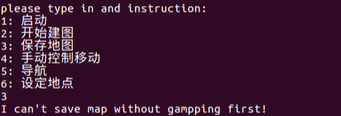
4.1.2. 语音
测试用例一：
【测试用例标识】T104_SPEECH_TEST_1
【测试项】语音指令功能覆盖测试
【条件或状态】建图已完成，机器人位于建图初始点
【输入1】语音输入 "Forward"
【输入2】语音输入 "Backward"
【输入3】语音输入 "Left"
【输入4】语音输入 "Right"
【输入5】语音输入 "Stop"
【输入6】语音输入 "Master"
【输入7】语音输入 "Follow"
【输入8】语音输入 "Stop Following"
【测试流程】启动终端输入roslaunch team_104 speech命令。对麦克风说出语音指令，观察终端显示信息是否输出相应关键词。确认能识别出关键词后，打开机器人的主控电源和红色急停开关，用语音关键词控制机 器人移动。
【预期输出1】输出 "Forward"
【预期输出2】输出 "Backward"
【预期输出3】输出 "Left"
【预期输出4】输出 "Right"
【预期输出5】输出 "Stop"
【预期输出6】输出 "Master"
【预期输出7】输出 "Follow"
【预期输出8】输出 "Stop Following"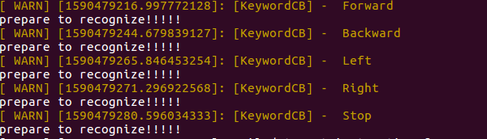【评价准则】以正确输出和响应为通过测试
测试用例二：
【测试用例标识】T104_SPEECH_TEST_2
【测试项】语音模块未接收到指令的异常
【条件或状态】建图已完成，机器人位于建图初始点
【输入】无
【测试流程】启动终端输入roslaunch team_104 speech 命令。不发出语音指令，等待机器人报告异常。
【预期输出】机器人在超出预定时间后报错 “cannot recognize voice input！”
【评价准则】正确报错为通过
测试用例三：
【测试用例标识】T104_SPEECH_TEST_3
【测试项】语音模块接收到错误指令的异常
【条件或状态】建图已完成，机器人位于建图初始点
【输入】预设指令外的指令
【测试流程】启动终端输入roslaunch wpb_home_tutorials voice_cmd.launch 命令。对麦克风说出错误的语音指令，观察终端显示信息。
【预期输出】报错 “cannot recognize voice input！”
【评价准则】正确报错为测试通过
4.1.3.路径规划
测试用例一：
【测试用例标识】T104_NAVIGATION_TEST_1
【测试项】正常导航功能
【条件或状态】建图已完成，机器人位于建图初始点
【输入】地图上可达点
【测试流程】启动终端输入roslaunch wpb_home_tutorials nav.launch启动Rviz，在地图上设置任一可达终点
【预期输出】机器人移动到设定终点
【评价准则】机器人最终停留地点与终点相距10cm以内为通过测试
测试用例二：
【测试用例标识】T104_NAVIGATION_TEST_2
【测试项】导航终点为不可达点的异常
【条件或状态】建图已完成，机器人位于建图初始点
【输入】不可达点
【测试流程】设定终点为地图上的不可达点
【预期输出】报错 "The target point is unreachable"
【评价指标】正确报错为通过测试
测试用例三：
【测试用例标识】T104_NAVIGATION_TEST_3
【测试项】未建图的导航异常
【条件或状态】未完成建图
【输入】无
【测试流程】在不建图的前提下启动导航
【预期输出】报错
【评价指标】正确报错为通过测试
4.1.4.抓取
模拟器无法模拟机械臂，暂时无法进行测试。
4.1.5.手动控制
4.5.1.基本移动
测试用例一：
【测试用例标识】T104_MANUAL_TEST_1
【测试项】机器人正常手动控制功能
【条件或状态】机器人正常启动，机载电脑正确连接
【输入】合法范围内数据
【测试流程】保证串口通信正常，输入数据在预定合法范围内（0<=移动距离参数<=5，0<=旋转角度参数<=180）
【预期输出】机器人正确移动并停止
【评价指标】机器人正确移动并停止
测试用例二：
【测试用例标识】T104_MANUAL_TEST_2
【测试项】非法情况下的手动控制异常
【条件或状态】机器人正常启动，机载电脑正确连接
【输入】非对于6中合法指令，输入相应法数据
【测试流程】保证串口通信正常，输入数据不在预定合法范围内（移动距离参数>5或<0或旋转角度参数>180或<0）
【预期输出】报错 "can't move so fast"或者"can't rotate so fast"
【评价指标】正确报错
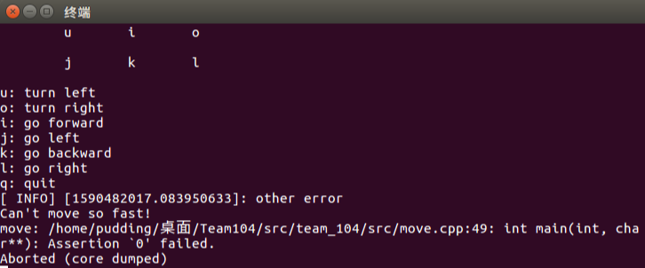
测试用例三：
【测试用例标识】T104_MANUAL_TEST_3
【测试项】非法指令
【条件或状态】机器人正常启动，机载电脑正确连接
【输入】非法指令
【测试流程】保证串口通信正常，输入非法指令
【预期输出】报错 "cmdError"
【评价指标】正确报错
4.5.2.键盘控制
测试用例一：
【测试用例标识】T104_KEYBOARD_TEST_1
【测试项】机器人间歇缓慢移动
【条件或状态】机器人正常启动，机载电脑正确连接
【输入】六种基本移动指令(u,i,o,j,k,l)
【测试流程】保证键盘控制程序启动正常，点击键盘上对应按钮
【预期输出】机器人正确移动或旋转一小段距离并停止
【评价指标】机器人正确移动或旋转一小段距离并停止
测试用例二：
【测试用例标识】T104_KEYBOARD_TEST_2
【测试项】机器人快速移动或旋转
【条件或状态】机器人正常启动，机载电脑正确连接
【输入】六种基本移动指令(u,i,o,j,k,l)
【测试流程】保证键盘控制程序启动正常，长按键盘上对应按钮
【预期输出】机器人正确匀速移动一段距离并在松开按键后停止
【评价指标】机器人正确匀速移动一段距离并在松开按键后停止
4.5.总控
测试用例一：
【测试用例标识】T104_CONTROLLER_TEST_1
【测试项】总机器人demo重复启动
【条件或状态】无
【输入】1\n1
【测试流程】总控重复输入启动指令
【预期输出】报错 "already started，don't need to start again!"
【评价指标】正确报错
测试用例二：
【测试用例标识】T104_CONTROLLER_TEST_12
【测试项】错误指令
【条件或状态】无
【输入】错误指令如-1、0、7
【测试流程】总控模块输入预设指令之外的指令
【预期输出】报错 "there's no other cmds except 1~6!“
【评价指标】正确报错
4.2 功能测试
4.2.1 手动控制功能测试
用例名称：手动控制机器人移动
用例场景：通过手柄手动操控机器人运动
测试输入：
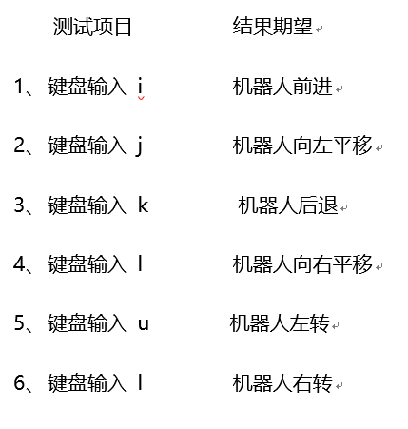
测试流程：
1、启动UI，点击keyboard on/off开启键盘控制
2、输入指令（u,i,o,j,k,l）
3、点击keboard on/off关闭
4、测试人员记录测试结果
4.2.2 建图功能测试
用例名称：建图功能测试
用例场景：在gazobo启动的前提下，在控制界面输入运动指令，使机器人绕地图运动，建图完成后点击保存按钮对建图结果进行保存。
测试输入：与手动控制功能输入保持一致
预期输出：两个地图文件map.yaml与map.pgm，并将其保存到team_104/maps文件夹下
测试流程：
1、
4.2.3 导航功能测试
4.2.3.1 通过坐标进行导航
用例名称：通过坐标进行导航
用例场景：用户输入目标点在地图的(x，y)坐标值机器人自动导航
测试输入：使用单元测试用例 T104_NAVIGATION_TEST_1，(默认)
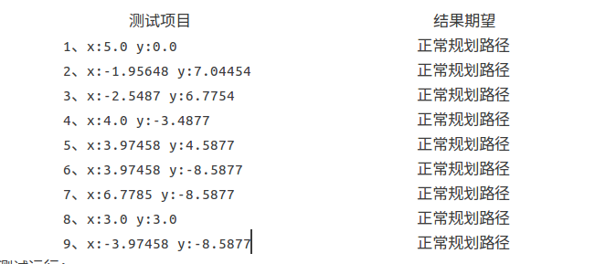
测试流程：
1、测试人员启动系统UI,登录用户界面login
示例图如下：
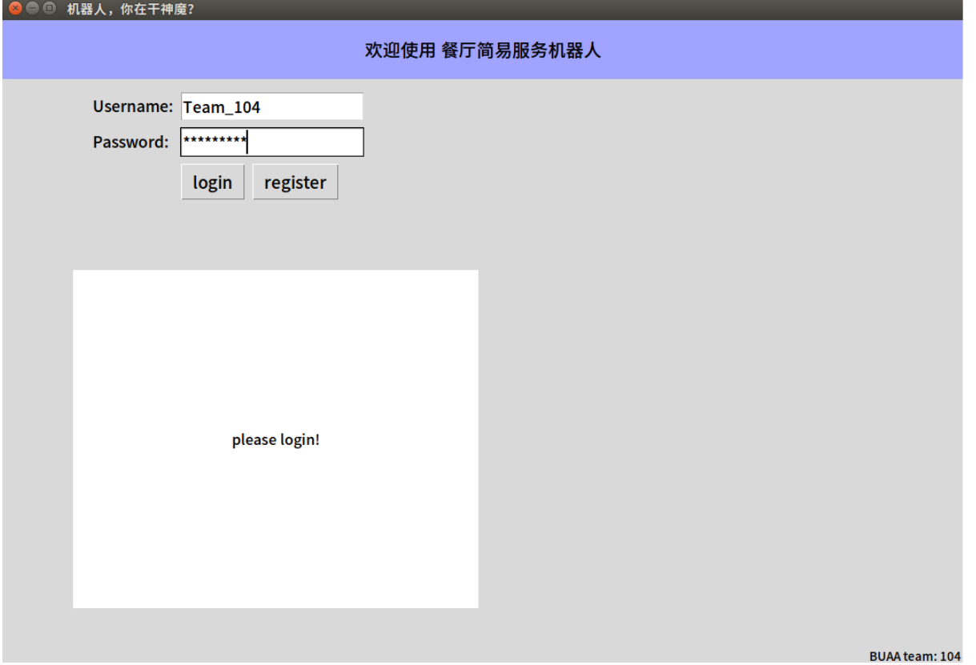

2、启用模拟器，使用导航功能navigate，选择input
示例图如下：(红色为标记文字)
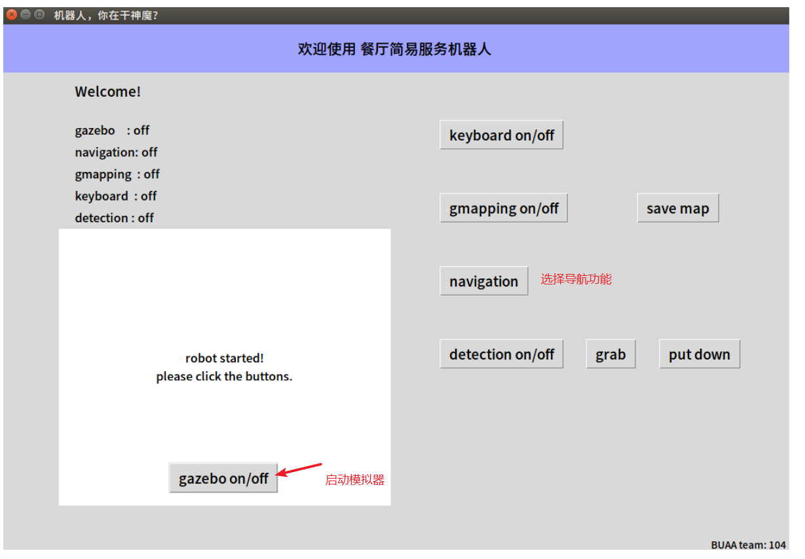
3、选择输入目标点(x,y)坐标，确认数据，选择start
示例图如下：(红色为标记文字)
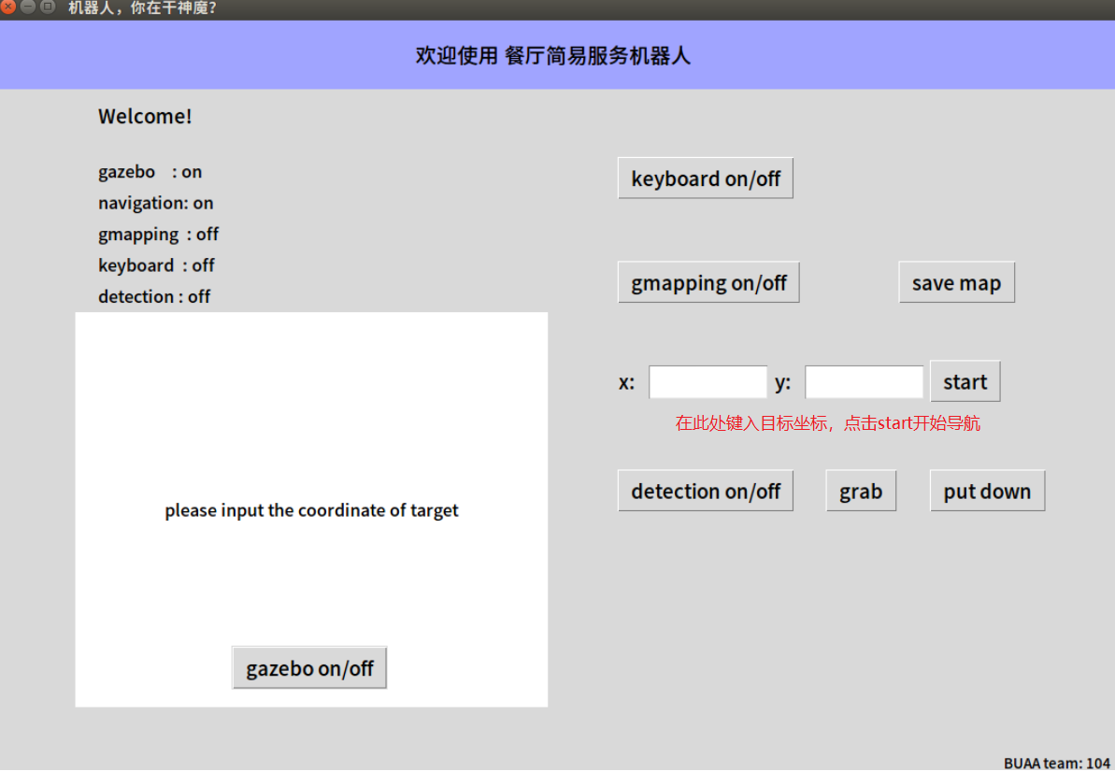

4、测试人员观察模拟器及rviz中机器人初始化情况与导航情况
示例图如下：
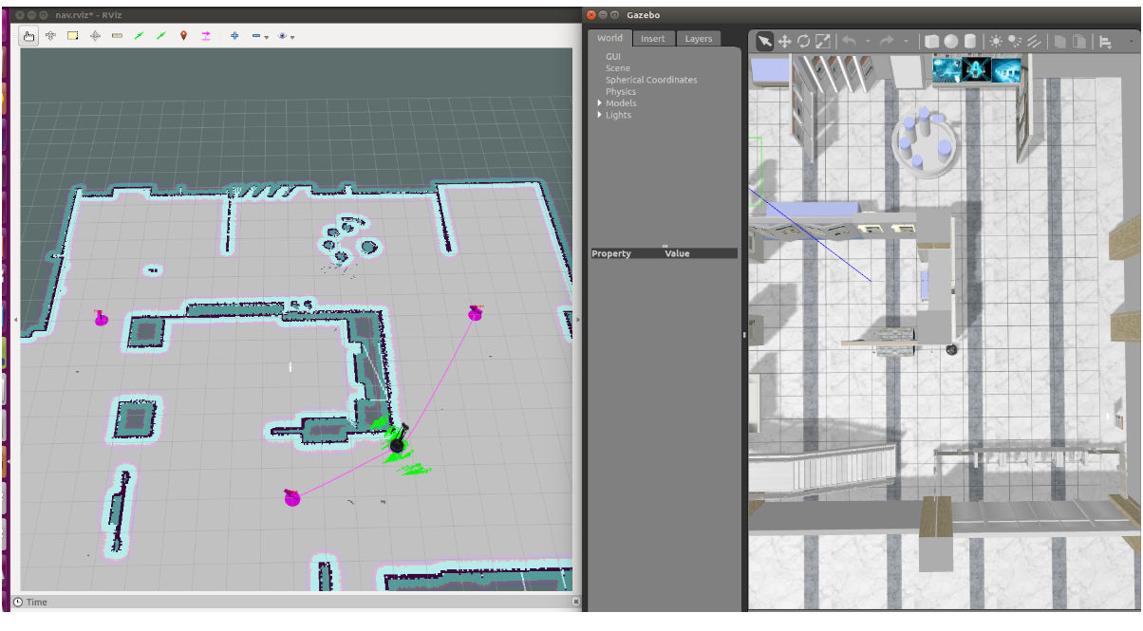
5、测试人员记录测试结果

4.2.3.2 通过航点进行导航
用例名称：通过航点进行导航
用例场景：UI界面显示航点信息，用户根据提供航点信息选择航点，机器人自动进行导航
测试输入：
航点信息保存为waypoint.xml文件，整理关键信息为txt如下
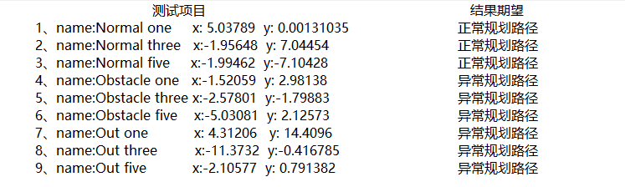
测试流程：
1、测试人员启动系统UI,登录用户界面
2、启用模拟器，使用导航功能navigate，选择choose
3、输入对应航点名称
示例图如下
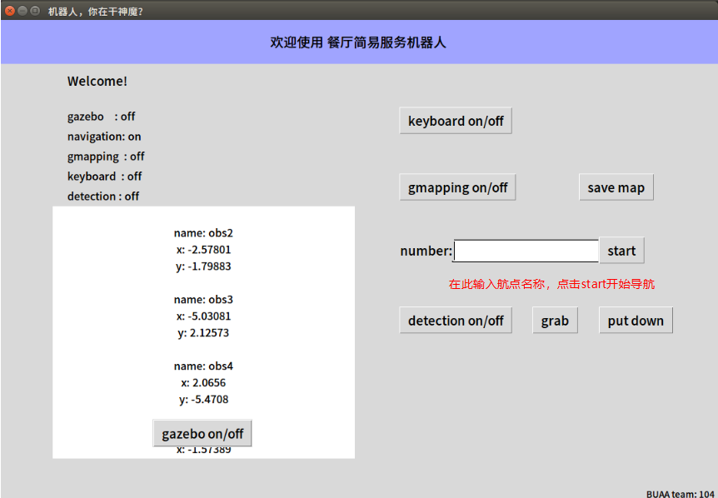
4、测试人员观察模拟器以及rviz中机器人初始化情况与导航情况
5、测试人员记录测试结果
4.2.3.3 通过语音进行导航
用例名称：通过语音进行导航
用例场景：用户通过说出航点名称控制机器人到达相应航点
测试输入：与4.2.3.2输入用例一致，航点信息保存为waypoint.xml文件，整理关键信息为txt如下.
测试流程：（重复的示意图不再冗余展示）
1、测试人员启动系统UI,登录用户界面login
2、启用模拟器，使用导航功能navigate，选择speak
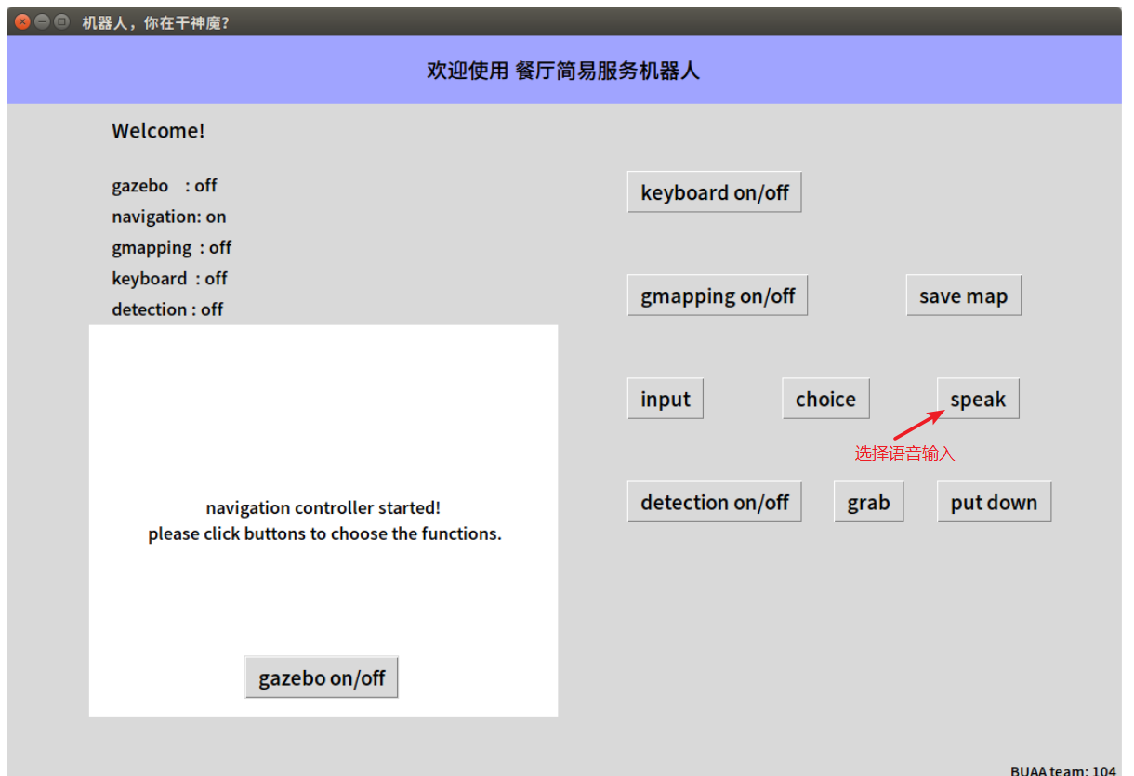
3、测试人员说出航点名称信息
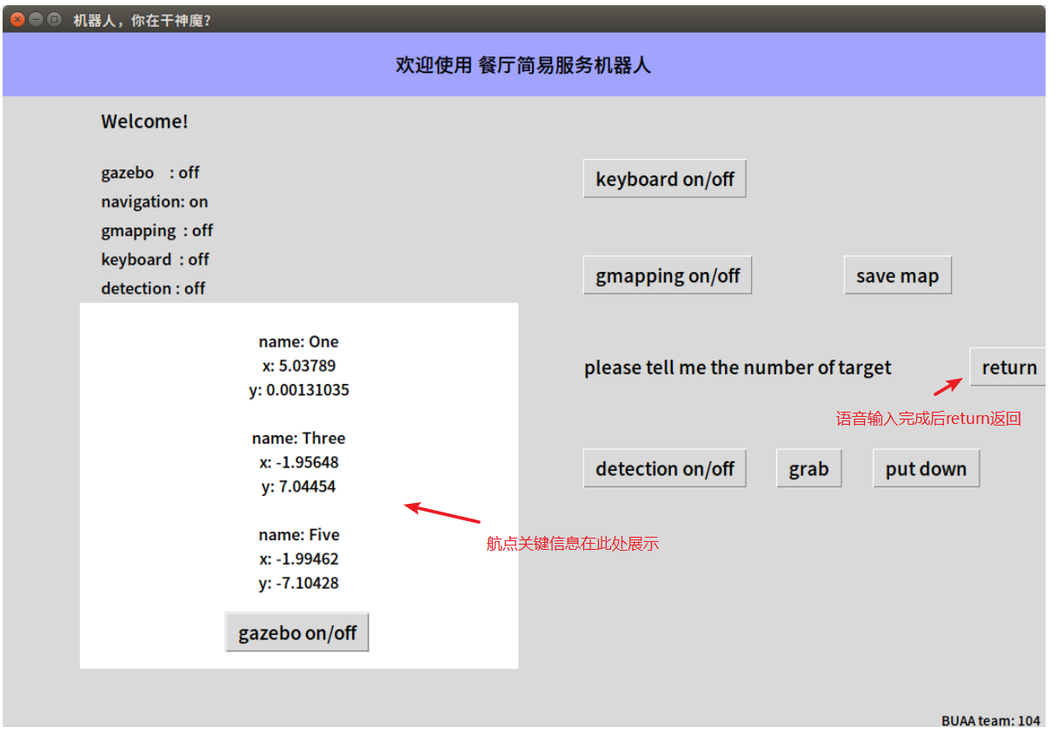
4、测试人员观察模拟器及rviz中机器人初始化情况与导航情况
5、测试人员记录测试结果

- 测试结果
5.1 单元测试结果
  - 1.地图建立功能测试结果
测试用例1：ROS环境正常，正常执行建图功能，手动控制尝试执行5次。
预期结果：建图功能执行完成后，在建图执行完成后在~/team104_ws/src/team_104/maps 文件夹下生成地图文件 map.pgm 和 map.yaml。
实际输出：测试5次，每次均在~/catkin_ws/src/team_104/maps 文件夹与 ~/ catkin_ws/src/wpb_home_tutorials/maps 文件夹下正常生成生成地图文件 map.pgm 和 map.yaml，符合预期，能够正常执行地图建立功能。
完成状态：所预期的

测试用例2：未建立地图，执行保存地图命令
预期结果：触发异常，输出错误信息 "I can't save map without gampping first!"
实际输出：输出错误信息 "I can't save map without gampping first!"
完成状态：所预期的

5.1.2 语音识别功能测试结果
测试用例1：语音库中的语音指令。
输入1：
预期结果1：输出“Forward”
实际输出1：输出“Forward”
完成状态1：所预期的
输入2：
预期结果2：输出“Backward”
实际输出2：输出“Backward”
完成状态2：所预期的
输入3：
预期结果3：输出“Left”
实际输出3：输出“Left”
完成状态3：所预期的
输入4：
预期结果4：输出“Right”
实际输出4：输出“Right”
完成状态4：所预期的
输入5：
预期结果5：输出“Stop”
实际输出5：输出“Stop”
完成状态5：所预期的
输入6：
预期结果6：输出“Master”
实际输出6：输出“Master”
完成状态6：所预期的
输入7：
预期结果8：输出“Follow”
实际输出8：输出“Follow”
完成状态8：所预期的
输入8：
预期结果9：输出“Stop Follow”
实际输出9：输出“Stop follow”
完成状态9：与预期不符

测试用例2: 无声音输入
预期结果：语音识别模块等待识别，超出识别预订时间后发出错误提示信息 "cannot recognize voice input！"
实际输出：无输出,持续等待输入
完成状态：与预期不符

修改后测试：
预期结果：语音识别模块等待识别，超出识别预订时间后发出错误提示信息 "cannot recognize voice input！"
实际输出：触发异常机制，输出
完成状态：所预期的

测试用例3: 预设单词表外的英文单词
预期结果：不能识别输入单词，输出错误信息“cannot recognize voice input！”
实际输出：“cannot recognize voice input！”
完成状态：所预期的
无效等价类输入：Hello，Nice，Water

5.1.3 路径规划功能测试结果
测试用例1：可达点
预期结果：机器人正确抵达目标点
实际输出：机器人正确抵达目标点附近
完成状态：与要求有偏差
详细说明：与预期有偏差。机器人每次导航后终点位置与预期位置不完全一致，直线误差距离在0-5cm之间

测试用例2：不可达点
预期结果：路径规划模块进行规划发现该目标点不可达，输出错误信息
实际输出：输出错误信息
完成状态：所预期的

测试用例3：未建图
预期结果：路径规划模块对地图信息进行查询，查找不到地图信息，输出错误信息
实际输出：输出错误信息
完成状态：所预期的

5.1.3.手动控制模块
5.1.3.1. 基本移动
测试用例1：串口通信正常，输入数据在预定合法范围内（移动距离参数在[1,5]，旋转角度在[0,180]度）
预期结果：机器人正确完成运动指令，到达预期目的地
实际输出：机器人正确完成运动指令，到达预期目的地
完成状态：所期望的

测试用例2：与测试用例1对应，输入数据在预定合法范围外
预期结果：触发异常，输出错误信息 "Can't move so fast!"或"Can't rotate so fast!"(来自异常处理函数otherError调用)
实际输出：根据输入指令类型，正确输出错误信息"Can't move so fast!"或"Can't rotate so fast!"
完成状态：所预期的

测试用例3：非法指令，即除forward, backward, left, right, rotate_l, rotate_r, stop以外的指令。
预期结果：触发异常，输出错误信息 "cmd error"(来自异常处理函数cmdError调用)
实际输出：根据输入指令类型，正确输出错误信息"cmd error"
完成状态：所预期的

5.1.3.2. 键盘控制
测试用例1：保证键盘控制程序启动正常，点击键盘上对应基本移动指令按钮(u,i,o,j,k,l)
预期结果：机器人正确移动或旋转一小段距离并停止
实际输出：机器人正确移动或旋转一小段距离并停止
完成状态：有一定的偏差，每次移动距离有差别

测试用例2：保证键盘控制程序启动正常，长按键盘上对应基本移动指令按钮(u,i,o,j,k,l)
预期结果：机器人正确匀速移动一段距离并在松开按键后停止
实际输出：机器人正确匀速移动一段距离并在松开按键后停止
完成状态：所预期的

5.1.4 总控模块测试结果
测试用例1：在启动系统后，再次尝试发送请求启动系统命令
预期结果：触发异常，输出错误信息“already started，don't need to start again！”
实际输出：输出错误信息“already started，don't need to start again！”
完成状态：所期望的

测试用例2：输入参数指令1-6以外的命令
预期结果：触发异常，输出错误信息 “there's no other cmds except 1~6!”
实际输出：输出错误信息 “there's no other cmds except 1~6!”
完成状态：所期望的

5.2. 功能测试结果
5.2.1 手动功能测试结果
5.2.2 建图功能测试结果
5.2.3 路径规划功能测试结果

5.2.3.1 通过坐标导航测试结果
测试输入：x:5 y:0（启动原点）
期望结果：
执行情况：
相同类型输入：
完成状态：
详细说明：
5.2.3.2 通过航点导航测试结果
测试用例1：
5.2.3.3 通过语音导航测试结果
5.3. 非功能性测试结果
5.3.1 UI界面测试
测试用例：对UI界面上所有按键进行至少一次操作
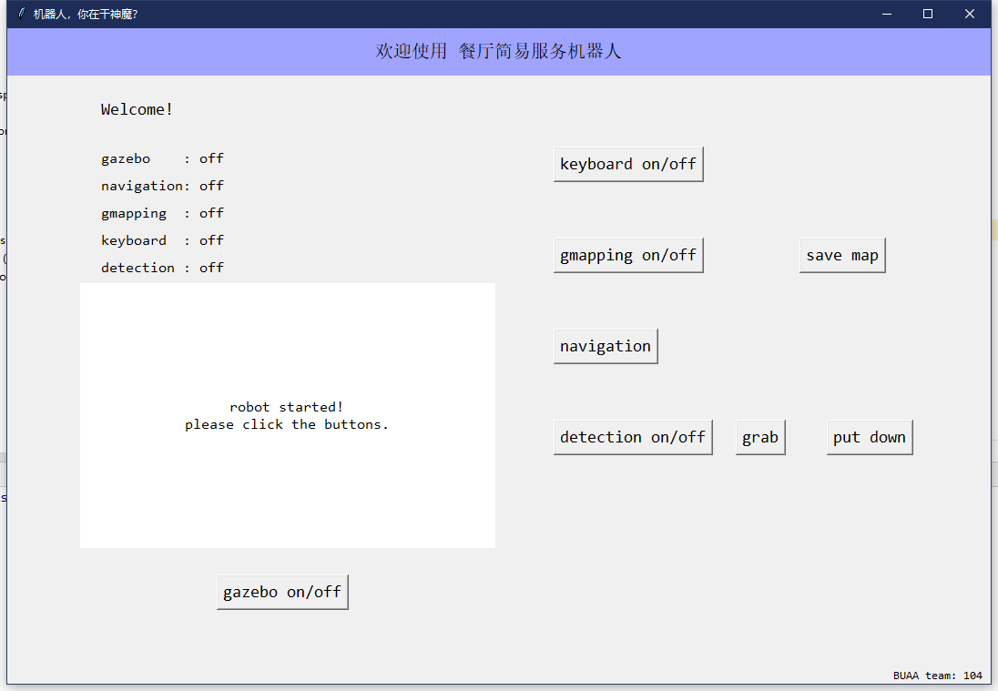
预期结果： 对所有按键操作（包括建图，手动控制，导航等），可以得出正确反馈
实际输出： 对所有按键操作（包括建图，手动控制，导航等），可以得出正确反馈
完成状态：所期望的

5.3.2 系统安全性测试
测试用例1：在机器人运动的过程中，随时输入急停指令（在keyboard中按q键）
预期结果：机器人迅速停止动作。
实际输出：机器人迅速停止动作。
完成状态：所期望的

测试用例2：使用用户名进行登录，预设了两个用户（ID：空，密码：空；ID：admin，密码：admin），必须使用这两个用户账号才能正常使用
预期结果：必须使用这两个用户账号才能登录成功，正常使用
实际输出：必须使用这两个用户账号才能登录成功，正常使用
完成状态：所期望的

5.3.3 系统可靠性测试
测试用例用例：多次进行启动机器人、手动控制、建图、导航的操作
预期结果： 1.手动控制的情况下，不应有卡顿、失控、速度不稳定的情况；
2.多次建图结果应有良好的一致性；
3.连续导航，不应有较大误差，可以重复导航。
实际输出： 1.手动控制的情况下，没有有卡顿、失控、速度不稳定的情况；
2.多次建图结果有良好的一致性；
3.连续导航，误差较小，可以重复导航。
完成状态：所期望的

- 测试结果分析
  - 对被测试软件的总体评估
    - 语音识别存在问题
问题1：语音测试用例1中输入"Stop follow"识别错误
问题分析：当语音输入多个单词时，除首个单词首字母大写外全部小写，代码记录为识别"Stop Follow"，因此出现识别错误。
性能影响：没有正确执行指令，对命令进行错误判断，正常执行的命令触发了异常。
修正影响：造成语音库单词表变动。

问题2：语音测试用例2中无命令输入情况与预期出现偏差
问题分析：使用讯飞语音模块接受音频，若识别期间模块没有收到语音信息，模块会自动进行下一次识别，直到接收到音频信息。
性能影响：在使用语音识别功能时，若没有设置计时器提供控制时间，没有音频输入时造成长时间等待。

    - 基本移动存在的问题
问题1：每次单次移动距离有较小差异
问题分析：当gazebo运行时占用内存大，导致程序运行时间波动较大，迭代数控制不一定和时间相匹配，每次移动时间会产生一定的差异。
性能影响：用户可能在对机器人位置进行微小调整时可能会不太方便。

  - 测试环境的影响
    - 机器人demo语音播报功能影响
问题1：机器人demo不支持语音播报功能导致ExceptionHandler类中函数运行时报错。
修正建议：将语音播报暂时改为输出log进行测试。

问题1：机器人demo底盘为两轮，不支持左右平移导致静止不动。
修正建议：对move类测试时，对于有关是否左右平移的现象不予评价。

  - 改进建议
    - 语音问题修正建议
问题1：语音测试用例1中输入"Stop follow"识别错误。
修正建议：语音命令尽量不使用多个单词的命令，在修改语音库指令数据时应注意音频文件转换成字符串所存在的大小写问题。

问题2：语音测试用例2中无命令输入情况与预期出现偏差。
修正建议：加入计时机制。
    - 基本移动功能修正建议
问题1：每次单次移动距离有较小差异。
修正建议：减小单次移动的粒度，减小由电脑性能带来的误差。

